KENDRIYA VIDYALAYA, FARIDKOT CANTT.
AUTUMN BREAK HOLIDAYS HOME WORK 2023-24
CLASS: V
SUBJECT | HOME WORK
ENGLISH | - Write any two paragraphs from the lesson “ the talkative barber” and frame your own questions and answers  - Refer the dictionary and write 20 meanings  - Collect any two articles about wild animals
HINDI | हिन्दीगृहकार्य  1) प्रतिदिन एक सुलेख लिखें ।  2) पाठ 9 से 13 तक के सभी शब्द -अर्थ एवं प्रश्नोत्तर की पुनरावृत्ति करें  3)अपने मनपसंद भोजन को बनाने की विधि लिखें और चित्र भी चपकाएँ |  4)आप बड़े होकर क्या बनना चाहतें हैं ? पांच पंक्तियाँ लिखें |  5)पठन अभ्यास वाले विद्यार्थी प्रतिदिन एक आडिओ या विडिओ भेजें |
MATHS | 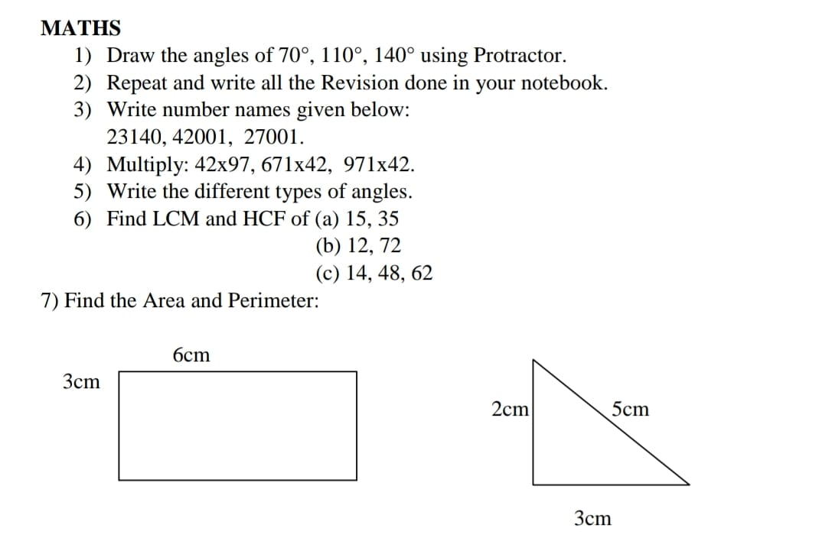
EVS | 1. Revise chapters 9 to 12.  2.Make dIY stethoscope.  3. Make model of our lungs using balloon and empty bottle.  4.Collect news about any natural disaster and paste it in your notebook.

